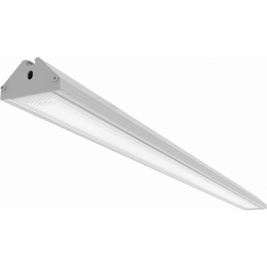Произведено в России
Системы
светодиодного
освещения
Серия "Retail"

АРТ.: ViLED СС 08-Р-А-24-1204.73.40-4-0-65

Retail призма, 24 Вт, светодиодный светильник
Код товара: 6676

Основные характеристики светильника
Соотношение лм / Вт | 130
Класс защиты от поражения эл. током | I
Климатическое исполнение | УХЛ4
Габаритные размеры светильника, мм | 1204х73х40
Масса светильника, НЕТТО, кг | 1,5
Количество светильников в упаковке, шт. | 5
Материал корпуса | Алюминий
Материал рассеивателя | Полистирол
Тип крепления | Универсальный (накладной / подвесной / выносной)

Электротехнические характеристики:
Напряжение питания, В | 170-264
Диапазон рабочих частот, Гц | 50 / 60
Потребляемая мощность, Вт | 24
Коэффициент мощности светильника, cos φ | ≥ 0,9
Температура эксплуатации, °C | +35 / +1

Светотехнические характеристики:
Световой поток светильника (номинальный), лм | 3000
Цветовая температура, К | 4000
Индекс цветопередачи, Ra | ≥ 80
Кривая силы света | Д (косинусная)
Коэффициент пульсации, % | < 5
Ресурс светодиодов, час | 100000
Количество светодиодов, шт | 192

Компактный узкий корпус светильников Retail изготовлен из экструдированного алюминия с анодированным покрытием. По всей длине корпуса проходит универсальный крепежный паз, который позволяет использовать различные типы креплений: подвесное, накладное и крепление на выносных элементах для подсветки поверхности. Светильники возможно соединить в линию или под углом для создания непрерывных световых линий с проходным подключением.
Применяется в офисах, магазинах и других общественных помещениях.
Равномерно рассеивает свет, устраняет яркие блики с отражающих поверхностей.

Схема крепления / подключения / габаритные размеры
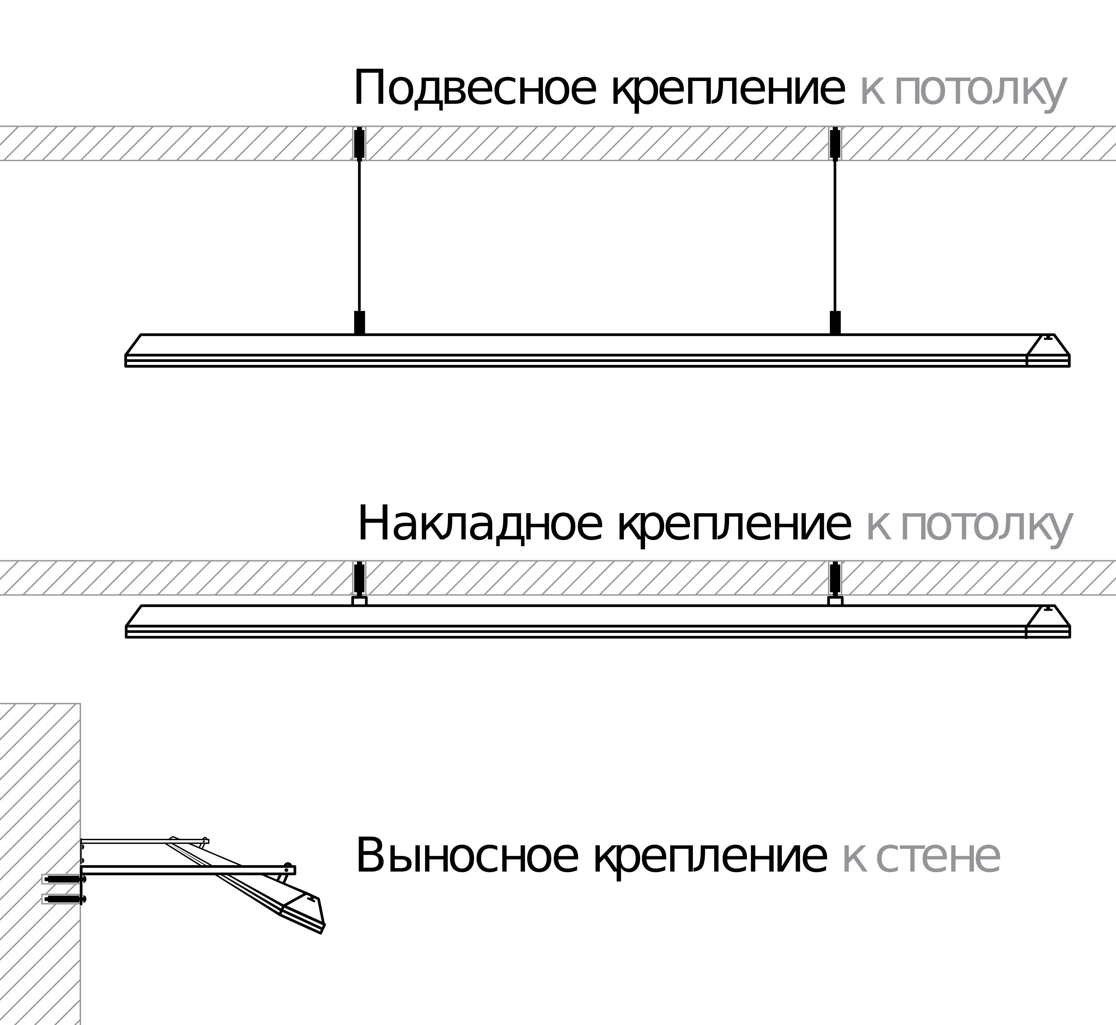

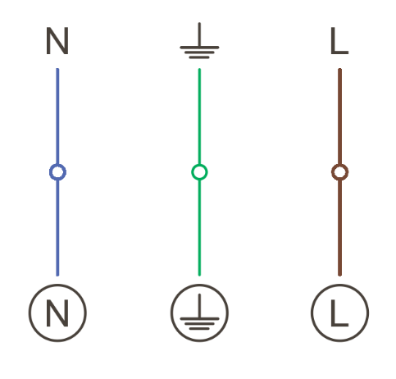

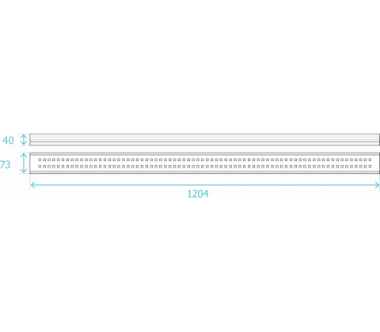

Кривые силы света / конус освещенности

